

高爾夫》薛夫勒今年開季「平庸」，挑戰球員錦標賽三連霸

2025年3月12日

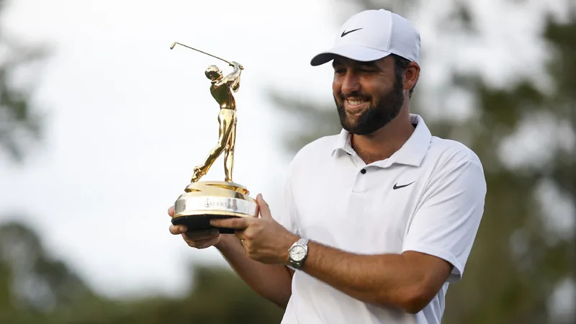
【羅開新聞中心Minsey Weng文 圖╱Getty Images╱PGA TOUR提供】Pete Dye（彼特‧戴伊）在美巡賽大本營TPC at Sawgrass（索桂斯俱樂部）設計的Stadium Course（斯塔德球場），被認為是全世界最公平的球場之一，因為她不獨厚於某種擊球類型選手，所以自從THE PLAYERS Championship（球員錦標賽）在1974年首度開打以來，從來沒有人能夠衛冕冠軍大業，直到去年的Scottie Scheffler（史考提‧薛夫勒）。
這場如今總獎金高達兩千五百萬美元，冠軍可獨得四百五十萬美元的美巡旗艦大賽，除了前五屆贏得三勝的Jack Nicklaus（傑克‧尼克勞斯）之外，後來僅僅再誕生Davis Love III（戴維斯‧洛夫三世）、Fred Couples（弗雷德‧卡波斯）、Steve Elkington（史蒂夫‧艾金頓）、Hal Sutton（霍爾‧蘇頓）和Tiger Woods（老虎‧伍茲）五位兩勝選手，而且沒有一位完成連霸壯舉。
「沒人能夠在這座球場多次獲勝，這就是球場本質：不獨厚於某種擊球類型選手。」薛夫勒去年賽前說道：「找認為這是絕對彼特‧戴伊風格的球場，非常天才的設計，你要展現各種球路，她會用各種方式來考驗選手。」
薛夫勒不愧是世界球王，決賽日狂飆低於標準桿八桿的六十四桿，總成績來到低於標準桿二十桿的二百六十八桿，比前一年進步了三桿，不過還得感謝Xander Schauffele（山大‧蕭佛利）只打出七十桿，包括十四和十五洞的連續失誤，加上其他前領先群選手的表現不夠色，締造了不可思議的五桿大逆轉。
本週回到過去兩年合計攻下低於標準桿三十七桿的斯塔德球場，薛夫勒試圖挑戰難度更高的三連霸，以及生涯的第十四座美巡賽冠軍，他在2022年二月前還不知贏球為何物，如今已經統治世界排名長達一百三十週，史上排名第四，再過五週就可以超越Dustin Johnson（達斯汀‧強森）。
「去年的比賽和今年有關係嗎？」現年二十八歲的薛夫勒說道：「這和我本週要做的事有關嗎？找想應該沒有吧，例如我會從低於標準桿一出發？或者從低於標準桿兩桿出發？」
「很高興在過去兩年都贏得這場賽事，但當我站上第一洞梯台時，那些經驗會帶給我更多信心嗎？反過來說，如果去年遭到淘汰，我站在第一洞梯台又是什麼樣的感覺呢？」
相隔一年，薛夫勒的家裡多了五座美巡賽冠軍，另外添得奧運金牌和Hero World Challenge（世界挑戰賽），去年寫下九勝的輝煌球季，無奈年底準備耶誕大餐時不慎割傷手掌，延誤了今年球季的開季時間，同時表現也略受影響，四次出賽分別為並列第九、並列二十五、並列第三和並列十一。
「去年就是去年，我並不會說一定要複製，我也不想去回顧。」薛夫勒說道：「不管怎樣，那已經過去的事了，那也確實是非常棒的一年，我內心充滿感恩。我渡過充實的一年，發生了許多好事，真的非常感恩。」

